实验二 Linux Shell程序设计

**一、实验目的**

1. 掌握bash的建立与执行方式
2. 掌握bash的基本语法
3. 学会编写shell脚本

**二、实验环境**

Ubuntu

**三、实验说明**

1. 实验报告以此为模板，正文中中文字体为小四宋体，英文字体为小四Times New Roman。
2. 实验报告以“Exp2-学号-姓名”方式命名，如Exp2-201401010101-张三.doc
3. 必要时使用man等帮助命令，或网上搜索，操作时注意用户权限。

**四、实验内容&实验结果（包括代码和运行结果截图）**

1. 创建一个名为FirstShell.sh的Shell脚本，该脚本程序提示用户输入用户名字，用户在终端输入名字XXX后，程序回复“Hi XXX, nice to meet you! ”

**要求：** 用三种不同的方法执行该脚本，以本例说明三种执行脚本方法的不同点

脚本：

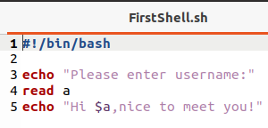

执行：

1）在当前文件下直接执行

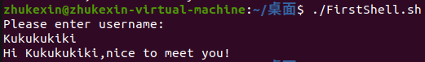

2）以脚本名作为bash参数

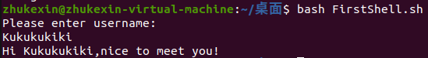

3）将Shell脚本的权限设置为可执行，然后在提示符下直接执行

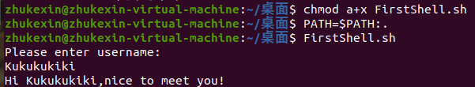

1. 编写一个脚本判断某个用户是否处于活动模式。

**要求：**

1）当没有输入用户名时，提示正确的输入方法：

Syntax Error:

　 Usage: 脚本名称 username

2）输入的用户名如果不存在，则提示：\*\*\* is not a valid user name. （**提示：**可根据文件/etc/passwd中的内容进行判断，需进行提取）．

3）如果存在，则验证该用户是否处在活动态，如果是，则输出：User \*\*\* is active；如果不是，则输出：User \*\*\* is inactive.　（**提示：**可根据who来判断当前运行的用户是哪些）

脚本：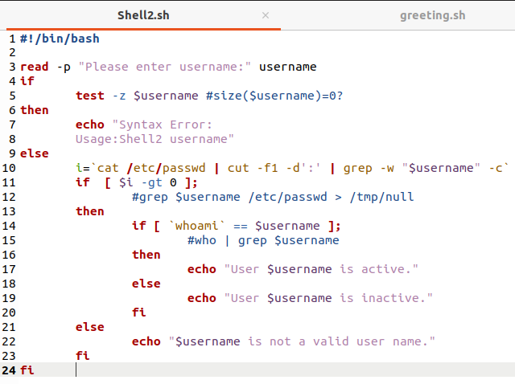

执行：

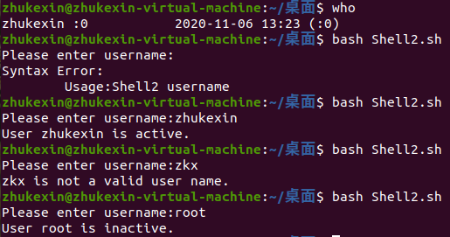

1. 建立一个Shell脚本greeting.sh，该脚本程序自动根据登录用户及登录时间输入问候语。当登录时间为早上12点之前，问候语为“Good morning XXX, have a nice day!”；当登录时间是12点以后，问候语为“Good afternoon XXX, have a good evening!”。

**要求：**该脚本必须在用户登录时自动运行

通过root用户在/etc/profile.d文件夹中加入shell脚本greeting.sh：

IMG_256

编辑脚本：

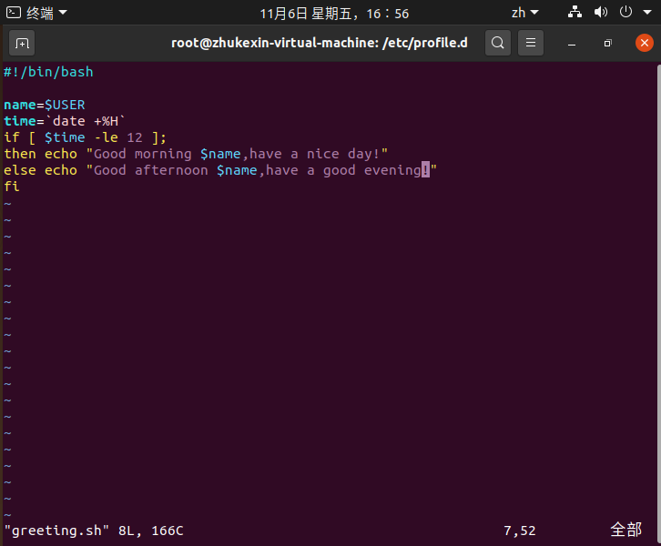

编辑好后退出，可以发现脚本在该文件夹下创建成功：

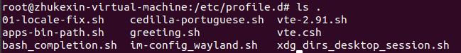

退出终端，再次进入执行，脚本在用户登录时自动运行：

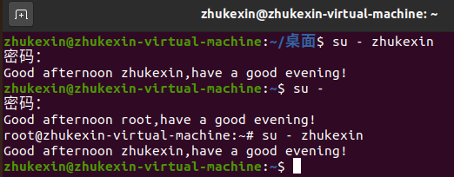

**六、实验心得及总结**

Shell程序设计与Python语言程序设计差别不大，仅仅是一些语法上的差别。通过本次实验，我学会了一些简单的Shell程序设计，也熟悉了vi编辑器的使用，为我日后深入学习Linux课程打下了基础。